План - схема района расположения МДОУ «Д/С№ 38»,
пути движения транспортных средств и воспитанников:

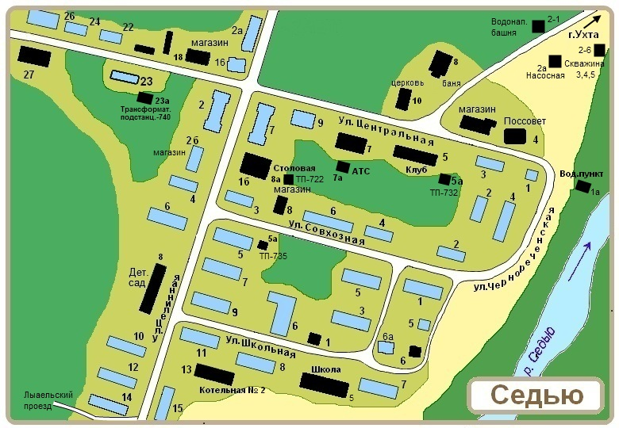

- жилые дома
- административные здания и промышленные объекты
- проезжая часть
- движение транспортных средств
- движение детей в (из) образовательное учреждение

План - схема организации дорожного движения в непосредственной близости от образовательного учреждения с размещением соответствующих технических средств, маршруты движения детей и расположение парковочных мест

МДОУ «Д/с № 38»

- направление движения детей
- ограждение образовательного учреждения
- направление движения транспортных средств
- искусственное освещение

